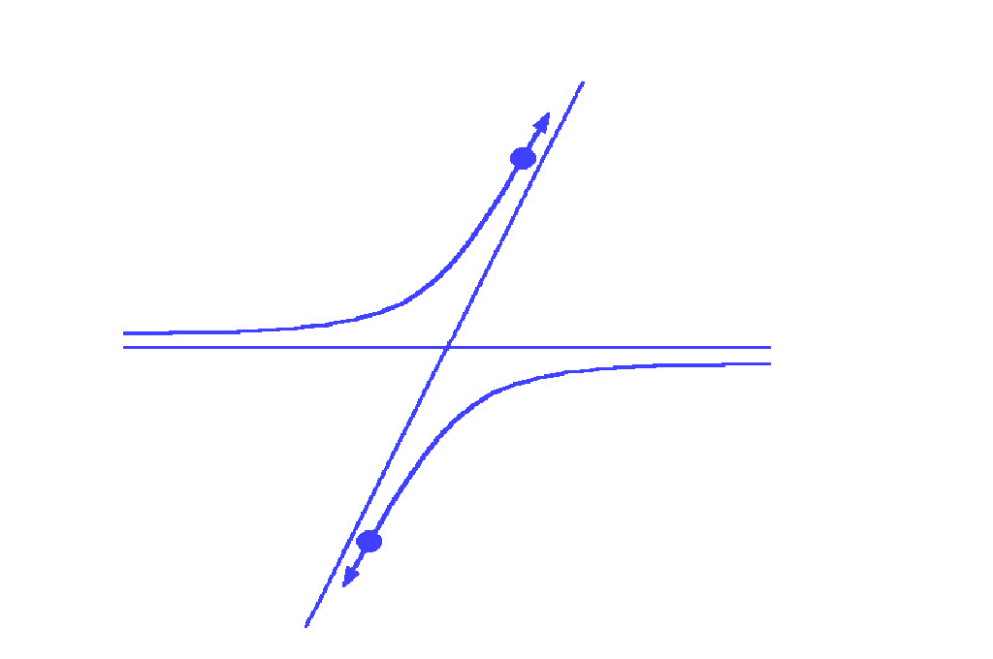
UNIVERSIDAD DE CONCEPCION
X Olimpiada Nacional de Física
11-12-13 NOVIEMBRE 2002
Sociedad Chilena de Física


PRUEBA EXPERIMENTAL

AP. PATERNO | AP. MATERNO | NOMBRES

Puntaje Parte A ____________________

Puntaje Parte B₁ ______________________________

Puntaje Parte B₂ ______________________________

Puntaje Total

UNIVERSIDAD DE CONCEPCION
X Olimpiada Nacional de Física
11-12-13 NOVIEMBRE 2002
Sociedad Chilena de Física

INSTRUCTIVO PARA PRUEBA EXPERIMENTAL

PONDERACION 50% PUNTAJE FINAL

La prueba experimental consta de dos partes. En la parte A se evalúa su capacidad para planificar y realizar un experimento. En la Parte B Ud. debe procesar información proveniente de dos situaciones experimentales que se describen.

Para el desarrollo de esta prueba Ud. dispone como máximo de 4 horas. Dos de las cuales están dedicadas a la Parte A y dos a la parte B.

Responda cada parte en una hoja separada.

UNIVERSIDAD DE CONCEPCION
X Olimpiada Nacional de Física
11-12-13 NOVIEMBRE 2002
Sociedad Chilena de Física

PRUEBA EXPERIMENTAL PARTE A

OSCILACIONES DE UNA CADENA

(2 HORAS)

En esta prueba experimental usted debe estudiar el período de oscilación de una cadena en función de algún (o algunos) factor (es) que pudieran influir en él. La (s) cadena (s) las puede construir usando los clips que tiene a su disposición.

MATERIALES DISPONIBLES.

- clips
- metro
- cronómetro
- transportador
- papel milimetrado
- chinche.

METODOLOGÍA.

Como sugerencia le proponemos:

- Empiece identificando las variables que podrían intervenir en este estudio, variables que sean cuantificables.
- Especifique los pasos que contempla su estudio
- Realice el montaje del experimento y lleve a cabo las mediciones respectivas.

ANALISIS Y CONCLUSIONES.

- Estudie la información obtenida y obtenga algunas conclusiones respecto del objetivo planteado. En particular proponga una expresión matemática para el periodo del péndulo en función de la o las variables consideradas por usted en su trabajo.
- La teoría relacionada con el estudio de péndulos es, históricamente, antigua y bien conocida. Al respecto se han deducido expresiones matemáticas que vinculan el periodo con los factores que lo condicionan. Discuta sus resultados experimentales comparándolos con lo predicho por la teoría.

PRUEBA EXPERIMENTAL – PARTE B-1
(Procesamiento de información)

El aparato de la figura 1 es un sistema experimental que permite simular el comportamiento de un gas. En este caso, el gas está formado por pequeñas esferas de plástico, el “gas” ocupa el volumen definido por la cámara, la “temperatura” del gas está definida por la rapidez de vibración del motor eléctrico adosado a la parte inferior de la cámara.

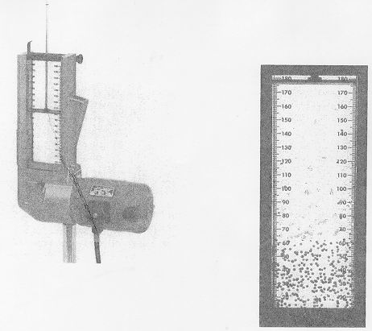

Figura 1 a. Equipo. B. Cámara con el “gas”.

Si a la cámara se le hiciese un agujero en una de sus paredes laterales, de tal modo que pudiesen escapar sólo aquellas partículas que incidieran horizontalmente sobre ese agujero, se registraría una distribución de partículas similar a la mostrada en la figura 2. En la práctica para obtener el resultado mostrado en la figura 2, es necesario ir agregando continuamente esferitas con el objetivo de mantener la condición inicial del número de partículas de gas.

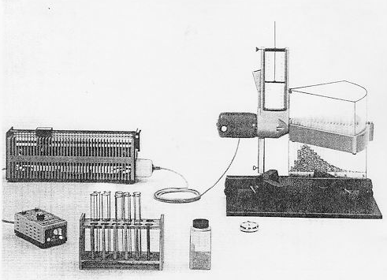

Figura 2. Conjunto experimental y resultado.

Una vez terminado el experimento se cuenta el número de esferitas que salieron por el orificio lateral de la cámara. El resultado se muestra en la figura 3.

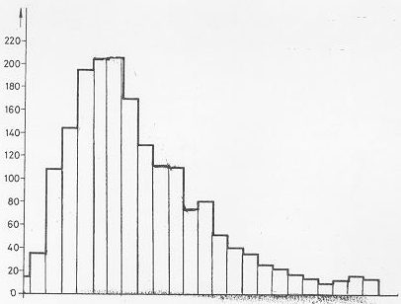

Figura 3 distribución de partículas.

NOTA: Si Ud. así lo desea, puede aproximarse a la mesa donde está montado el equipo con el cual se realiza este experimento.

Al respecto:
- Determine el número total de partículas que salieron de la cámara.
- ¿Qué variable está representada en el eje vertical de la figura 3?
- ¿Qué variable está representada en el eje horizontal de la figura 3?, explique detalladamente.
- ¿Qué podría concluir respecto de las características cinéticas del gas encerrado en la cámara?
- Compare los resultados mostrados con lo que predice la teoría (clásica) cinética de los gases

PRUEBA EXPERIMENTAL – PARTE B-2
(Procesamiento de información)

La luz proveniente de una fuente luminosa incide sobre un tubo al vacío que tiene dos electrodos A y B hechos del mismo metal. Estos electrodos están conectados a un amperímetro sensible y a una fuente de poder variable (ver figura). Cerca del electrodo A hay una ventana transparente que permite que la luz de la lámpara pueda alcanzar sólo el electrodo A. Pala iluminar el electrodo A con luz de diferentes colores se colocan filtros adecuados delante de la ventana.

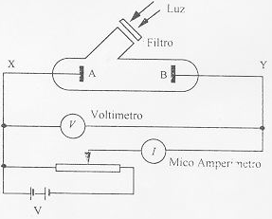

- Explique por qué circula corriente en el tubo solamente para ciertas longitudes de onda de la radiación incidente.
- Explique, por qué debe polarizarse negativamente el electrodo B para poder detener el flujo de corriente eléctrica en el tubo.
- Cuando el medidor indica cero, ¿cuál es la relación entre la diferencia de potencial entre los electrodos y la energía cinética de los electrodos que salen de A?. Si denominamos por θ a la mínima energía necesaria para remover un electrón del electrodo A, obtenga una relación entre las variables, la longitud de onda λ de la luz incidente sobre el electrodo la diferencia de potencial V a través del tubo θ y la energía mínima.
- Los datos de la siguiente tabla han sido obtenidos en un experimento como el descrito.

Longitud de onda λ (nm) | 589 | 552 | 330 | 285
V (v) | -0.246 | -0.367 | -1.1870 | -2.463

Con estos valores haga un gráfico tal que le permita determinar la constante de Planck y la energía mínima θ.

